附件1：
会议简明议程
时 间 | 内 容 | 地 点
14:00-15:00 | 报到 | 四川省机械研究设计院一楼大厅
15:00-17:00 | 协会换届大会：  1、通过协会第七届理事会工作报告；  2、通过协会章程修正案；  3、通过协会各专委会调整建议名单；  4、通过换届选举办法；  5、通过新一届理事会候选人建议名单；  6、选举新一届理事会理事、常务理事、理事长、副理事长、秘书长；  7、通过大会决议；  8、新当选理事长发言；  9、新当选秘书长发言；  10、省民政厅领导讲话；  11、省经信委领导讲话；  12、省科技厅彭宇行厅长讲话 | 四川省机械研究设计院二楼会议厅
17:00-17:50 | 专题讲座：  1、科技厅计划处负责人作科技计划申报讲解;  2、科技厅政体处负责人作科技政策宣讲;  3、科技厅人事处负责人作科研院所分类改革问题讲解。 | 四川省机械研究设计院二楼会议厅
18:00 | 自助晚餐 | 九天国际大酒店

附件2：
参会人员回执表
请传真至：（028）85925636
单 位 |  | 姓 名
职 务 |  | 性 别
联系电话 |  | 手 机
备 注
注：需要住宿的代表请在备注栏注明

附件3：
会议地址图
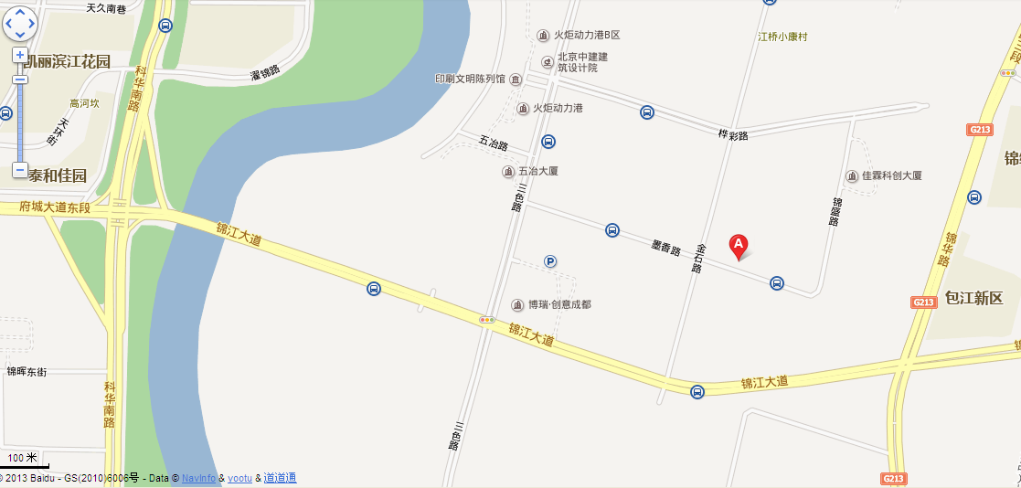
注：图中A即为四川省机械研究设计院

驾车路线图
火车北站至四川省机械研究设计院
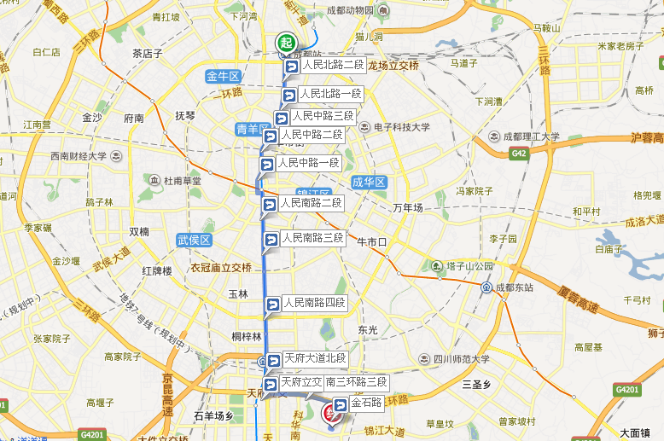
- 驾车路线：火车北站——人民北路——人民中路——人民南路——天府大道北段——天府立交——南三环路三段——金石路——墨香路——四川省机械研究设计院

双流机场至四川省机械研究设计院
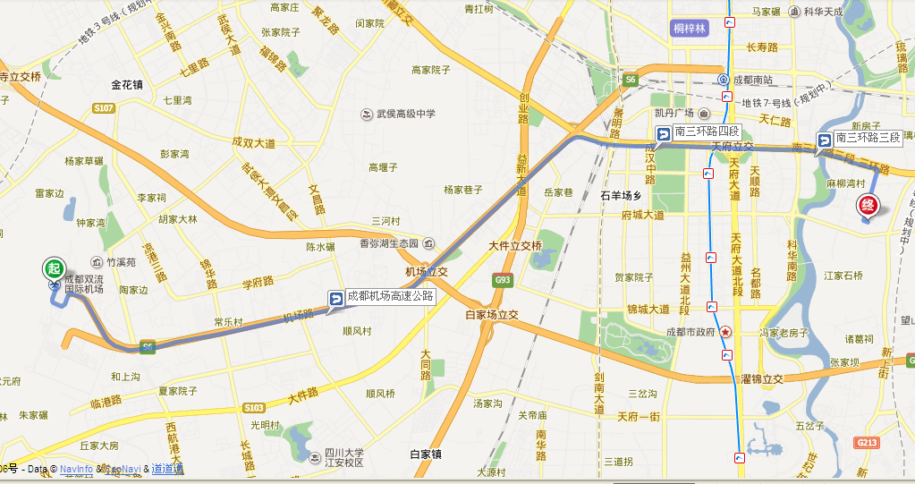
驾车路线：双流机场——机场高速——蓝天立交——南三环路四段——南三环路三段——金石路——墨香路——四川省机械研究设计院

公交路线：市区从火车南站综合交通枢纽站可乘坐199站至墨香路东站下车，住西步行约80米到达四川省机械研究设计院；或可乘坐40路、91路、133路、823路至永安路东站，下车往西50米右转进入金石路，前行240米右转进入墨香路，约70米到达四川省机械研究设计院。

附件4：
参会会员单位名单
序号 | 单位名称
中央属
 | 中国工程物理研究院 电子工程研究所（九院五所） *
 | 核工业西南物理研究院 *
 | 中国电子科技集团公司第十研究所 *
 | 中国航空工业集团公司成都飞机设计研究所 *
 | 中橡集团炭黑工业研究设计院 *
 | 西南化工研究设计院 *
 | 中国水电顾问集团成都勘测设计研究院 *
 | 中国电力工程顾问集团西南电力设计院 *
 | 中国地质调查局成都地质调查中心 *
 | 成都电焊机研究所 *
 | 攀钢集团研究院有限公司 *
 | 中国科学院成都文献情报中心 *
 | 农业部沼气科学研究所 *
 | 中国气象局成都高原气象研究所 *
 | 中国科学院成都分院*
 | 中国科学院光电技术研究所*
 | 中国民航局第二研究所*
 | 公安部四川消防研究所*
 | 国网四川省电力公司电力研究院*
 | 峨眉半导体材料研究所*
 | 中科院成都计算机应用研究所*
 | 中国科学院成都生物研究所*
 | 中国工程物理研究院 机械制造工艺研究所（九院六所）
 | 成都工具研究所有限公司
 | 中蓝晨光化工研究院有限公司
 | 中昊晨光化工研究院
省属
1 | 四川省机械研究设计院 *
2 | 四川省化学工业研究设计院 *
3 | 四川省轻工业研究设计院 *
4 | 四川省食品发酵工业研究设计院 *
5 | 四川省有色科技集团有限责任公司 *
6 | 四川省丝绸科学研究院 *
7 | 四川省皮革研究所 *
8 | 四川省工艺美术研究所 *
9 | 四川省建材工业科学研究院 *
10 | 四川省纺织科学研究院 *
11 | 四川省工业环境监测研究院 *
12 | 四川省植物工程研究院 *
13 | 四川省粮油科研所 *
14 | 四川省安全科学技术研究院 *
15 | 四川省地质矿产勘查开发局地质矿产科学研究所*
16 | 四川省国土勘测规划研究院 *
17 | 四川省林业科学研究院 *
18 | 四川省农业科学院作物研究所 *
19 | 四川省农业科学院土壤肥料研究所*
20 | 四川省农业科学院分析测试中心 *
21 | 四川省农业科学院生物技术核技术研究所 *
22 | 四川省农业科学院农产品加工研究所*
23 | 四川省农业科学院水稻高粱研究所 *
24 | 四川养麝研究所 *
25 | 四川省水利科学研究院*
26 | 四川省农业机械研究设计院 *
27 | 四川省交通运输厅公路规划勘察设计研究院*
28 | 四川省畜牧科学研究院 *
29 | 四川省医学科学院 .四川省人民医院 *
30 | 四川省标准化研究院 *
31 | 四川省中医药科学院 *
32 | 四川省中医药科学院中医研究所 *
33 | 四川省经济发展研究院 *
34 | 四川省民族研究所 *
35 | 四川藏学研究所 *
36 | 四川省成本物价研究所 *
37 | 四川省艺术研究院 *
38 | 四川省科学技术信息研究所 *
39 | 四川省农业科学院农业信息与农村经济研究所 *
40 | 四川省冶金情报标准研究所 *
41 | 四川省科技促进发展研究中心 *
42 | 四川省原子能研究院*
43 | 四川省酒类科研所 *
44 | 四川省医学科学院.四川省人民医院实验动物研究所*
45 | 四川省酿酒研究所*
46 | 四川省建筑科学研究院*
47 | 四川省计算机研究院*
48 | 四川航天技术研究院*
49 | 四川省国际经济贸易研究所*
50 | 四川省信息产业发展研究中心*
51 | 四川省草原科学研究所*
52 | 四川省农业科学院*
53 | 四川省自然资源科学研究院*
54 | 中国测试技术研究院流量研究所*
55 | 四川省天然气化工研究院*
56 | 中国测试技术研究院*
57 | 四川省精细化工研究设计院
其他
1 | 四川高新轨道交通产业技术研究院 *
2 | 四川生物医药产业技术研究院 *
3 | 四川科创饲料产业技术研究院 *
4 | 四川省技术转移中心 *
市州属（仅限院所长协会成员单位）
1 | 自贡市轻工业设计研究院有限责任公司 *
2 | 攀枝花市农林科学研究院 *
3 | 绵阳市农业科学研究所 *
4 | 四川省内江市农业科学院 *
5 | 乐山市农业科学研究院 *
6 | 南充市农业科学院 *
7 | 达州市农业科学研究所 *
8 | 凉山彝族自治州西昌农业科学研究所 *
9 | 凉山彝族自治州亚热带作物研究所*
10 | 自贡市农业机械研究所 *
11 | 南充市农业机械科学研究所 *
12 | 四川省凉山彝族自治州农牧机械研究所 *
13 | 甘孜藏族自治州畜牧业科学研究所 *
14 | 凉山彝族自治州畜牧兽医科学研究所 *
15 | 四川省乐山市林业科学研究院 *
16 | 宜宾市林业科学研究院 *
17 | 南充市林业科学研究所 *
18 | 阿坝藏族羌族自治州科学技术研究院 *
19 | 自贡市化工研究设计院 *
20 | 自贡市环境监测站 *
21 | 四川省攀枝花市环境科学研究所 *
22 | 广元市环境监测站 *
23 | 甘孜藏族自治州藏医药研究所 *
24 | 成都化工研究设计院 *
25 | 成都市建工科学研究设计院 *
26 | 自贡市教育科学研究所 *
27 | 巴中市科技信息研究所 *
28 | 攀枝花市科技发展战略研究所*
29 | 四川省绵阳市西南自动化研究所*
30 | 四川省内江市科学技术情报研究所 *
31 | 宜宾市科学技术情报研究所*
32 | 南充市科学技术情报研究所 *
33 | 雅安市科学技术情报研究所 *
34 | 甘孜藏族自治州科技信息研究所 *
35 | 凉山彝族自治州科学技术情报研究所 *
36 | 成都市科学技术情报研究所 *
37 | 凉山彝族自治州林业科学研究所*
38 | 宜宾市农业机械研究所*
39 | 德阳市教育科学研究所

